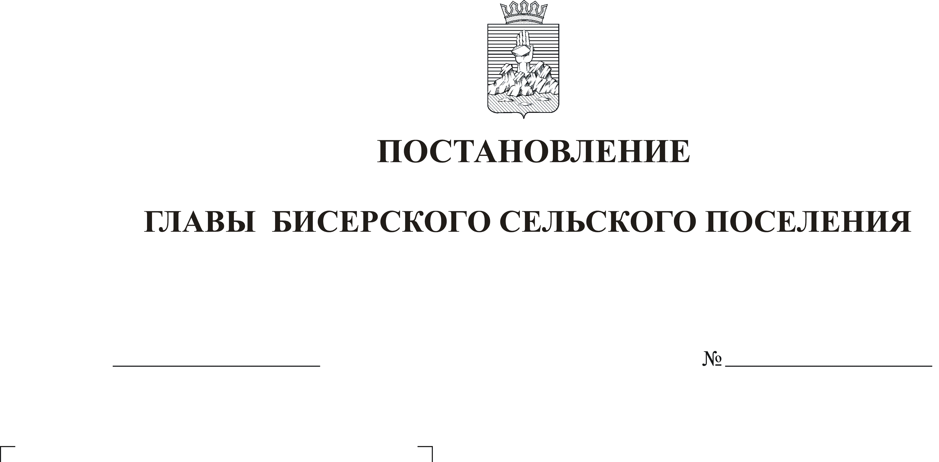
О внесении изменений постановление
главы Бисерского сельского поселения
от 20.06.2012 №17 «Об утверждении
Порядка разработки и утверждения
административных регламентов
предоставления муниципальных услуг,
Порядка проведения экспертизы проектов
административных регламентов
предоставления муниципальных услуг»
27.01.2014
02

Руководствуясь статьей 34 Устава Бисерского сельского поселения
ПОСТАНОВЛЯЮ:
1.Внести в постановление главы Бисерского сельского поселения от 20.06.2012 №17 «Об утверждении Порядка разработки и утверждения административных регламентов
предоставления муниципальных услуг, Порядка проведения экспертизы проектов
административных регламентов предоставления муниципальных услуг» следующие изменения:
1.1.пункт 2 изложить в новой редакции:
«2. Определить уполномоченным должностным лицом ответственным за проведении экспертизы проектов административных регламентов предоставления муниципальных услуг ведущего специалиста администрации Бисерского сельского поселения Репину Н.А.».
2.Внести в Порядок проведения экспертизы проектов административных регламентов
предоставления муниципальных услуг, утвержденный постановлением главы Бисерского сельского поселения от 20.06.2012 №17 следующие изменения:
2.1.в пункте 5 слова «35 дней» заменить на слова «30дней».
3. Контроль за исполнением настоящего постановления оставляю за собой.

Глава поселения – председатель Совета
депутатов Бисерского сельского поселения А.В.Кононенко

